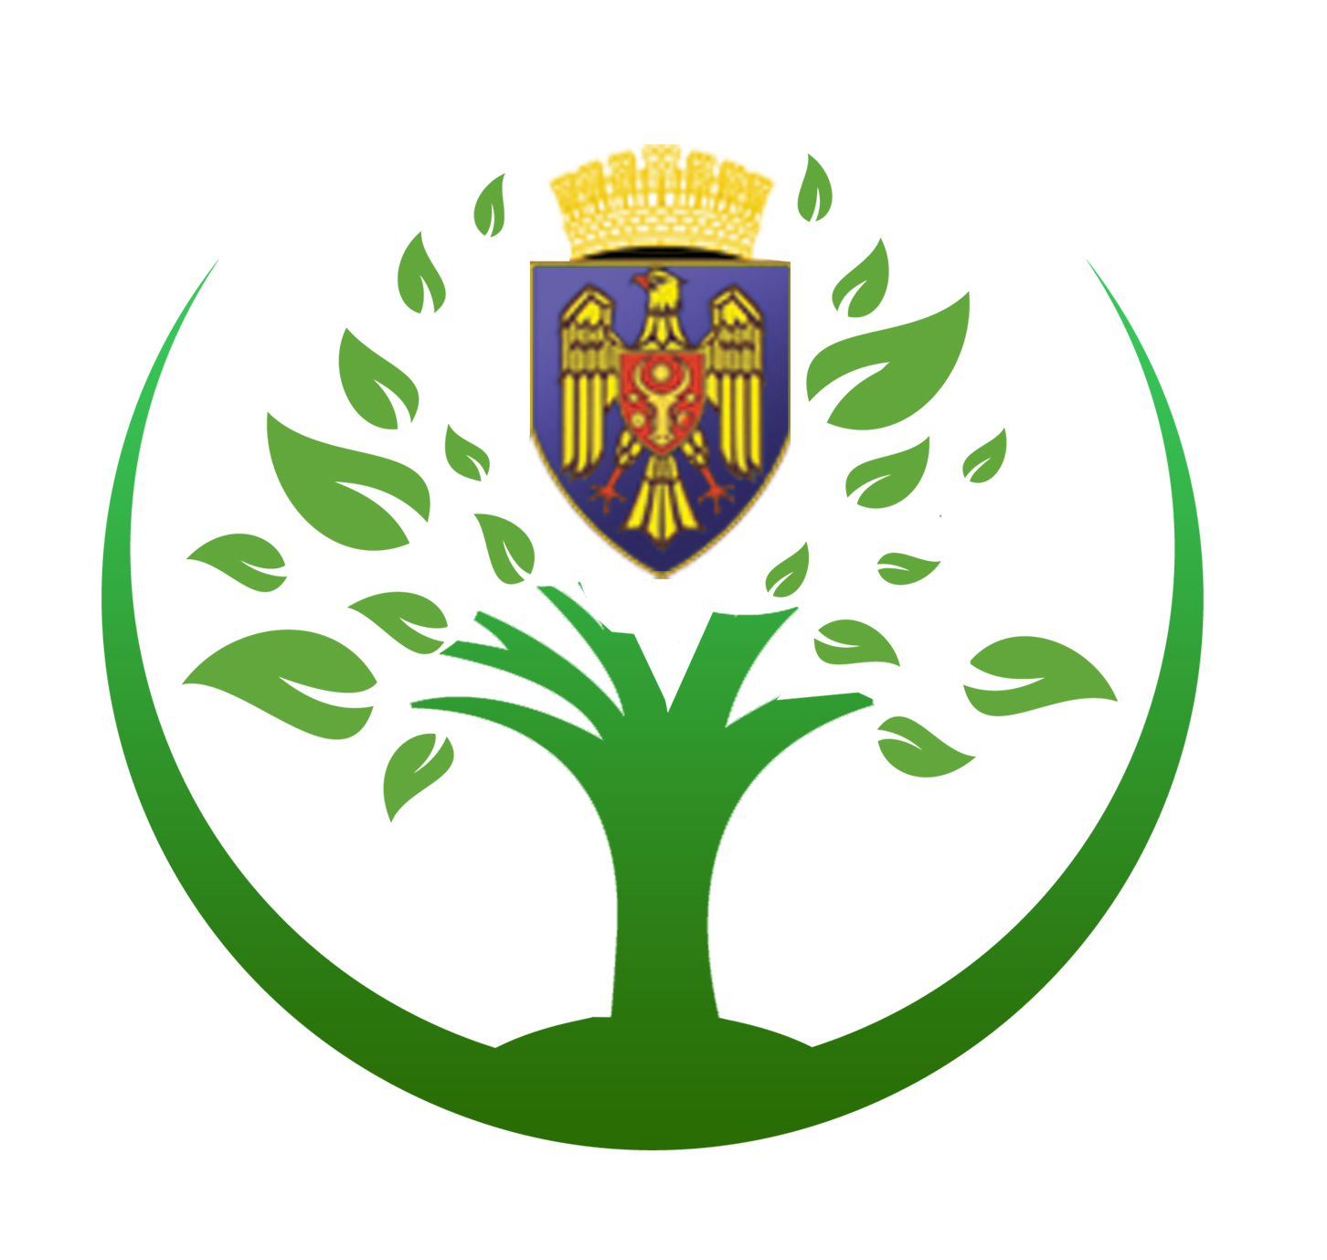 Sigla : Asociația de Gospodarie a Spațiilor Verzi

